
ICS 91.140.01
P 41

中华人民共和国国家标准
GB/T 24912—2010

罐式叠压给水设备

Boosting pressure water supply equipment
for columned tank

2010-08-09发布 2011-05-01实施
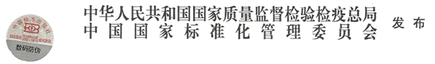
中华人民共和国国家质量监督检验检 疫总局
发 布
GB/T 24912—2010

目 次

前言………………………………………………………………………………………………………………III
1 范围……………………………………………………………………………………………………………1
2 规范性引用文件………………………………………………………………………………………………1
3 术语和定义……………………………………………………………………………………………………1
4 分类与型号……………………………………………………………………………………………………2
5 要求……………………………………………………………………………………………………………2
6 试验方法………………………………………………………………………………………………………5
7 检验规则………………………………………………………………………………………………………8
8 标志、包装、运输及贮存 ……………………………………………………………………………………9
附录A（资料性附录）设备组成………………………………………………………………………………11
附录B（资料性附录）试验仪表及装置………………………………………………………………………12

I
GB/T 24912—2010

前 言

本标准的附录A、附录B为资料性附录。
本标准由中华人民共和国住房和城乡建设部提出。
本标准四住房和城乡建设部给排水产品标准化技术委员会归口。
本标准负责起草单位：上海熊猫机械（集团）有限公司。
本标准参加起草单位：北京市自来水集团供水分公司、上海市供水管理处、广州自来水公司。
本标准主要起草人：谭红全、柳汉莹、吴竟、覃少华、涂斌、王培永、王耀文、殷荣强、周金伦。

II
GB/T 24912—2010

罐式叠压给水设备

1 范围
本标准规定了罐式叠压给水设备（以下简称设备）的术语和定义、分类与型号、要求、试验方法、检验规刚、标志、包装、运输及贮存。
本标准适用于罐式叠压给水设备的设计、生产和检测。
2 规范性引用文件
下列文件中的条款通过本标准的引用而成为本标准的条款。凡是注日期的引用文件，其随后所有的修改单（不包括勘误的内容）或修订版均不适用于本标准，然而，鼓励根据本标准达成协议的各方研究是否可使用这些文件 的最新版本。凡是不注日期的引用文件，其最新版本适用于本标准。
GB 150 钢制压力容器
GB/T 191 包装储运图示标志
GB/T 2423.1 电工电子产品环境试验 第1部分：试验方法 试验A：低温
GB/T 2423.2 电工电子产品环境试验 第2部分：试验方法 试验B：高温
GB/T 2423.3 电工电子产品环境试验 第3部分：试验方法 试验Cab：恒定湿热试验
GB/T 3047.1 高度进制为20 mm板面、架和柜的基本尺寸系列
GB/T 3214 水泵流量的测定方法
GB/T 3216—2005 回转动力泵 水力性能验收试验1级和2级
GB/T 3797—2005 电气控制设备
GB 4208—2008 外壳防护等级（IP代码）
GB/T 5657 离心泵技术条件（Ⅲ类）
GB/T 17219 生活饮用水输配水设备及防护材料的安全性评价标准
GB 50015 建筑给水排水设计规范
JB 8 产品标牌
JG/T 3009 微机控制变频调速给水设备
3 术语和定义
下列术语和定义适用于本标准。
3.1
叠压给水设备 booster water supply equipment
与供水管网连接增压供水，保证供水管网水压不低于当地供水主管部门规定的限定压力值的供水装置。
3.2
稳流补偿器 steady flow compensator
当供水管网流量不能满足用户要求时，其储存的水能补充到用户管网系统中，实现流量调节功能的承压容器。
3.3
罐式叠压给水设备 boosing pressure water supply equipment for colmend tank
水泵机组和稳流补偿器安装在同一整体底座上为整体式，安装在不同底座上为分体式，配有稳流补
1
GB/T 24912—2010

偿器并实现流量调节的叠压给水设备。
3.4
真空抑制器 un-vacunm device
安装在稳流补偿器上，通过吸排气的方式抑制稳流补偿器产生真空的装置。
4 分类与型号
4.1 分类
设备按安装和结构型式分为：
a) 室内整体式（NZ）；
b) 室内分体式（NF)；
c) 户外整体式（WZ）。
4.2 型号
4.2.1 设备型号由以下部分组成：
GDY - - - -

设备水泵台数（含备用泵）
设备额定供水压力(MPa)
设备额定供水流量 （m³/h)

NZ——室内整体；
设备结构和安装型式：NR——室内分体；
WZ——室外整体。
罐式叠压给水设备
4.2.2 标记示例：
设备额定供水流量为8 m³/h，额定供水压力为0.30MPa，工作水泵台数为2台，备用泵为1台的室内整体式罐式叠压给水设备型号为：GDY-NZ-8-0.3-3。
5 要求
5.1 环境和工作条件
a) 环境温度：4℃～40℃；
b) 相对湿度：<90%（20℃）（室外型可允许为95%）；
c) 供电频率：50×（1+5%）Hz；
d) 供电电压：AC380×（1+10%）V；
e) 海拔高度：不超过1000 m；
f) 设备运行地点应无导电或爆炸尘埃，无腐蚀金属或破坏绝缘的气体或蒸汽。
5.2 设备组成（参见附录A）
设备由水泵机组、稳流补偿器、控制柜及管路阀门等配件组成。
5.3 外观
a) 设备表面不应有明显的磕碰划伤、局部变形；
b) 电泳和喷漆表面应光亮平滑，不应有气泡、剥离、裂纹、留痕；
c) 管路布置合理美观、检修方便、易于操作；
d) 室外整体式的柜体，其柜体门应有锁紧装置；
e) 不锈钢管道焊缝应均匀、牢固，不允许有气孔、夹渣、裂纹或烧穿；
2
GB/T 24912—2010

f) 设备顶部四角应有牢固吊环。
5.4 性能
5.4.1 叠压供水
设备应在供水管网设定压力值之上进行叠压供水。
5.4.2 流量、扬程
设备正常运行时，其流量、扬程不应低于额定值的95%。
5.4.3 稳流补偿
当供水管网供水量不能满足使用要求时，稳流补偿器中的储备水可以补充到用户管网系统。
5.4.4 强制保护功能
a) 设备运行中当供水管网压力降到当地供水部门规定的限定压力时，应自动关泵或自动关闭进水；
b) 运行过程中出现超压时，应自动停止运行并报警，超压消除后，应自动恢复正常运行。
5.4.5 自动停、开机
设备在无水源或稳流补偿器无水时，应能自动停机保护并报警，水源恢复后应能自动开启。
5.4.6 小流量停机保压
设备在用户用水低峰或小流量时应自动切换为停机保压的工作状态。
5.4.7 压力调节精度
设备具有自动恒压供水功能。恒压供水时，压力误差不应超过0.01 MPa。
5.4.8 自动切换
当设备配置二台或二台以上水泵，应能自动切换运行，切换时间不超过10 s；当工作泵出现故障时，备用泵应能在5 s之内自动投入运行。
5.4.9 连续运行
设备在额定供水量及额定压力工况下连续运行时，应能正常工作。
5.4.10 设备启、停控制
设备应具备手动、自动启停功能或配置远程操作的启停功能。
5.4.11 强度及密封性
设备在1.5倍设计压力下保压30 min应无变形或损坏，在1.1倍设计压力下保压30 min应无渗漏。
5.4.12 噪声
设备正常运行时，其噪声不应大于配套水泵机组的噪声；装机功率小于等于2.2 kW时，其噪声不应超过60 dB(A)，装机功率3 kW~15kW时，其噪声不应超过65 dB(A)。
5.4.13 保护功能
设备应具有对过压、欠压、短路、过流、缺相等故障进行报警及自动保护，应能手动或自动消除，恢复正常运行。
5.4.14 设备抗干扰能力
设备在一定负荷的用电装置干扰下应能稳定、正常工作。
5.5 水泵机组
5.5.1 水泵的流量和扬程不应低于设计规定，其他性能应符合GB/T 5657的规定。
5.5.2 水泵数量不应少于二台，备用泵不应少于一台，备用泵的供水能力不应小于机组中最大一台工作泵的供水能力。
5.6 管路和仪表
5.6.1 管材、管件、阀门、附件的选用与安装要求，应符合GB 50015的规定。
5.6.2 设备管路系统最低处应设置泄水阀。
3
GB/T 24912—2010

5.6.3 配套选用的压力、流量、液位传感器（开关）等仪表，其类型、量程、精度应符合相关标准的规定。
5.7 控制柜
5.7.1 一般规定
5.7.1.1 控制柜的尺寸应符合GB/T 3047.1的规定。
5.7.1.2 控制柜表面应平整、匀称，焊接处应均匀牢固，不应有明显的歪斜翘曲变形或烧穿等缺陷，其外观应符合JG/T 3009的规定。
5.7.1.3 控制柜内电气、电子元器件应符合相关标准的规定。
5.7.1.4 控制柜内接线点应牢固，布线应符合设计样图和相关标准的规定。
5.7.1.5 控制柜中所用导线及母线的颜色应符合相关标准的规定。
5.7.1.6 指示灯和按钮的颜色应符合相关标准的规定。
5.7.1.7 控制柜的柜体底部应具有与基础固定的安装孔。
5.7.1.8 控制柜的顶部应有吊环等，以便吊装。
5.7.1.9 控制柜的防护等级应符合GB 4208—2008的规定。
5.7.2 显示功能
5.7.2.1 控制柜面板应有液晶显示界面。
5.7.2.2 控制柜面板应有电源、电流、电压、谐波显示。
5.7.2.3 控制柜面板应有水泵、阀门启、停状态显示。
5.7.2.4 控制柜应有设定压力、实际压力、流量、频率显示。
5.7.2.5 控制柜面板应有故障声、光报警显示。
5.7.2.6 控制柜面板的按钮、开关及仪表等易于操作且功能标志齐全。
5.7.3 温升
控制柜各部件的温升应符合GB/T 3797—2005中4.9的规定。
5.7.4 电气性能
5.7.4.1 电气间隙与爬电距离
控制柜带电电路之间以及带电零部件或接地零部件之间的电气间隙和爬电距离应符合GB/T 3797—2005中4.7的规定。
5.7.4.2 绝缘电阻与介电强度
- 设备中带电回路之间、带电回路与导电部件之间测得的绝缘阻值按标称电压至少为1000 Ω/V；
- 介电强度应符合GB/T 3797—2005中4.8.3的规定，对主电路及主电路直接连续的辅助电路，额定电源电压220V时，应能承受介电试验电压2000 V；额定电源电压380V时，应能承受介电试验电压2500 V； 对与主电路不直接连续的辅助电路，额定绝缘电压小于等于60 V时，应能承受介电试验电压1000 V保压1 min无击穿和闪烁现象。
5.7.4.3 安全接地保护
控制柜的金属柜体上应有可靠的接地保护，与接地点相连接的保护导线的截面，应符合GB/T 3797—2005中4.10.6的规定。与接地点连接的导线必须是黄、绿双色线或铜编织线，并有明显的接地标识。主接地点与设备任何有关的因绝缘损坏可能带电的金属部件之间的电阻不应超过0.1 Ω。连接接地线的螺钉和接地点不应作为其他用途。
5.7.4.4 电磁兼容性（EMC）试验
a) 低频干扰应符合GB/T 3797—2005中4.13.2的规定；
b) 高频干扰应符合GB/T 3797—2005中4.13.3的规定；
c) 发射干扰应符合GB/T 3797—2005中4.13.4的规定。
4
GB/T 24603—2009
5.7.5 环境试验
5.7.5.1 低温工作
在额定负载和规定的温度下，保持规定的持续时间，设备应能正常、可靠工作。
5.7.5.2 高温工作
在额定负载和规定温度下，保持规定的持续时间，设备应能正常、可靠工作。
5.7.5.3 恒定湿热试验
在额定负载条件下，进行恒定湿热试验（不通电），保持规定的持续时间，设备应能正常工作。
5.7.5.4 震动试验
在额定负载条件下进行震动试验，柜体结构及内部零件应完好无损，设备应能正常工作。
5.8 卫生性能
过流部件材质的卫生性能应符合GB/T 17219的要求。
5.9 真空抑制器
5.9.1 结构
由吸排气阀、外壳、附件等组成，安装于稳流补偿器上。
5.9.2 性能
当稳流补偿器中的水位下降时，真空抑制器自动投入工作，防止稳流补偿器产生真空。
5.9.3 气水分离
抑制真空时应具备气水分离的功能。
5.10 液位控制器
5.10.1 结构
由液位控制器、外壳、附件等组成，应安装于稳流补偿器上。
5.10.2 性能
将稳流补偿器中的液位信号传输给控制柜。
5.11 稳流补偿器
当进水量不能满足使用要求时，储备水可通过泵加压到用户管网系统，实现水量补偿。
5.12 气压罐
5.12.1 气压罐应符合GB 150的规定
5.12.2 气压罐的设计压力应按系统最高工作压力配置。
6 试验方法
6.1 试验环境和工作条件
试验环境和工作条件应符合5.1的规定。
6.2 试验仪表及装置
试验仪表及装置见附录B。
6.3 设备组成检查
按设计图样检查设备配套组成，是否符合5.2的规定。
6.4 外观检查
目测检验设备外观，是否符合5.3的规定。
6.5 性能检查
6.5.1 叠压供水
开启供水模拟泵，模拟供水管网限定压力，将设备设定压力设置为供水限定压力加泵的额定压力，设备处于自动运行状态，检查出口管网压力，是否符合5.4.1的规定。
5
GB/T 24912—2010

6.5.2 流量、扬程
设备达到额定工况，检查流量计及压力表的显示值，是否符合5.4.2的规定。
6.5.3 稳流补偿
设备运行正常后关闭进水总阀，并记录设备运行时间，核查流量计示值是否符合5.4.3的规定。
6.5.4 强制保护功能
a) 设备正常运行后调节进水压力，当供水管网压力降到当地供水部门规定的限定压力时，检查设备运行状态是否符合5.4.4a)的规定；
b) 设备运行时，调节出口阀门，使每台泵都进入运行状态。当出口压力升至设定超压保护值时和超压消除后，检查设备运行情况，是否符合5.4.4b)的规定。
6.5.5 自动停、开机
在正常工况下启动设备，关闭进水阀门，观察设备自动停机状态；打开进水阀门，检查设备自动开启状态，是否符合5.4.5的规定。
6.5.6 小流量停机保压
设备在正常工况下运行，关闭设备出水阀门，观察设备运行情况；打开出水阀门，检查设备运行情况，应符合5.4.6的规定。
6.5.7 压力调节精度
设备在正常工况下运行，记录设定压力值。调节出水阀门五次，调整后应使设备处于稳定运行状态并记录实测压力，取五次测压均值与设定压力值比对，检查是否符合5.4.7的规定。
6.5.8 自动切换
检查方法如下：
a) 开启设备使其处于自动工作状态，手动修改设定时间（2 min~10 h），当工作泵运行至设定值后应自动停机，备用泵自动投入运行，工作时间及切换时间应符合5.4.8的规定。
b) 开启设备使其处于自动状态，人为设置故障，检查工作泵是否停机，备用泵是否自动投入运行，启动时间是否符合5.4.8的规定。
6.5.9 连续运行
开启设备调节出水阀门，使设备流量、扬程达到额定工况，并按表1规定连续运行检查是否符合5.4.9的规定。
表1 连续运行时间对照表
电机功率/kW | 连续运行时间/h
≤7.5 | 10
11~22 | 12
30~75 | 24
90~280 | 36
>280 | 48
6.5.10 启、停控制
开启设备使之分别处于手动、自动、远程状态，检查水泵的启动、停止现象，是否符合5.4.10的规定。
6.5.11 强度及密封性
a) 强度试验：启动试压泵，调节出水压力至设计压力的1.5倍，保压30 min，应符合5.4.11的规定。
b) 密封试验：关闭设备出水口阀门，启动试压泵并将压力调节到设备设计压力的1.1倍，保持30 min，是否符合5.4.11的规定。
6
GB/T 24912—2010
6.5.12 噪声
启动设备，在背景噪音小于等于50 dB(A)环境条件下，用声级计在距设备前1 m、高1 m处测量水泵机组声压，是否符合5.4.12的规定。
6.5.13 保护功能
设备正常运行中，人为设置过电压、欠电压、短路、过流、缺相等故障，检查设备保护功能是否符合5.4.13的规定。
6.5.14 设备抗干扰能力试验
设备在正常工况运行状态下，在距设备1 m处启动功率大于500 kVA的电焊机，检查设备运行状态，是否符合5.4.14的规定。
6.6 水泵机组试验
6.6.1 按照GB/T 3214、GB/T 3216规定的方法试验。用流量计和压力表测量最大（最小）流量和扬程，应符合5.5.1的规定。
6.6.2 检查设备水泵配置，应符合5.5.2的规定。
6.7 管路、仪表
6.7.1 对照设计文件用量具测量其尺寸，检查管材、管件、阀门、附件的公称压力，是否符合5.6.1的规定。
6.7.2 查看设备最低处有无泄水阀，应符合5.6.2的规定。
6.7.3 检查仪表配置情况，应符合5.6.3的规定。
6.8 控制柜试验
6.8.1 一般规定检查
对照标准和电气件的技术文件进行目测和测量，检查控制柜尺寸、所选用元器件、导线颜色、指示灯和按钮颜色、控制柜的表面质量、结构、材质、防护等级等，是否符合5.7.1的规定。
6.8.2 显示功能检查
对照设计文件检查控制柜面板的各种显示功能，是否符合5.7.2的规定。
6.8.3 温升试验
按GB/T 3797—2005中5.2.10的规定试验，是否符合5.7.3的规定。
6.8.4 电气性能试验
6.8.4.1 电气间隙和爬电距离
检查设备中不等电位的裸导体之间，以及带电的裸导体与裸露导电部件之间的最小电气间隙和爬电距离，是否符合5.7.4.1的规定。
6.8.4.2 绝缘电阻与介电强度
a) 绝缘电阻：按GB/T 3797—2005中5.2.4的规定检查，是否符合5.7.4.2a）的规定；
b） 介电强度：按GB/T 3797—2005中5.2.5的规定检查，是否符合5.7.4.2b）的规定。
6.8.4.3 安全接地保护
按GB/T 3797—2005中5.2.6的规定检查，是否符合5.7.4.3的规定；
6.8.4.4 电磁兼容性（EMC）
按GB/T 3797—2005中5.2.12的规定检查，是否符合5.7.4.4的规定；
6.8.5 环境试验
6.8.5.1 低温工作
按GB/T 2423.1的规定试验，检查是否符合5.7.5.1的规定。
6.8.5.2 高温工作
按GB/T 2423.2的规定试验，检查是否符合5.7.5.2的规定。
7
GB/T 24912—2010
6.8.5.3 恒定湿热试验
按GB/T 2423.3的规定试验，检查是否符合5.7.5.3的规定。
6.8.5.4 震动试验
按GB/T 3797—2005中5.2.13的规定试验，检查是否符合5.7.5.4的规定。
6.9 卫生性能
按GB/T 17219规定进行检验，检查是否符合5.8的规定。
6.10 真空抑制器
检查真空抑制气的结构，应符合5.9.1规定；性能试验：设备正常运行时关闭自来水进水阀门，补偿器开始补水，检查真空抑制器工作情况和气水分离措施，是否符合5.9.2的规定。
6.11 液位控制器
检查液位控制器的结构及安装方式，应符合5.10.1规定；功能试验：打开阀门向稳流补偿器注水，检查控制柜中信号变化情况，是否符合5.10.2的规定。
6.12 稳流补偿器
设备正常运行时关闭自来水进水阀门，记录稳流补偿器出水总量，检查是否符合5.11的规定。
6.13 气压罐
检查气压罐的生产检测报告及配置，检查是否符合5.11的规定。
7 检验规则
7.1 检验分类
a) 型式检验；
b) 出厂检验。
7.2 型式检验
7.2.1 设备具有下列情况之一者，应进行型式检验：
a) 新产品试制、定型鉴定时；
b) 已定型的产品当设计、工艺、关键材料更改有可能影响到产品性能时；
c) 正常生产时，每二年应进行一次型式检验；
d) 出厂检验结果与上次型式检验结果有较大差异时；
e) 国家质量监督机构提出型式检验要求时。
7.2.2 型式检验为全项目检验，检验项目及顺序见表2规定。
7.2.3 型式检验应从出厂检验合格的产品中任选一台按规定逐项检验。产品在型式检验中，如果有一项不合格，则应加倍抽样试验不合格项目，若加倍抽样试验全部合格，则判定型式检验合格。若经检验仍出现不合格项目，则判定型式检验不合格。
7.2.4 产品在型式检验时应有记录，由检验人员、负责人签字并加盖。
7.3 出厂检验
7.3.1 设备出厂前，应经质量检验部门检验合格，填写产品合格证后，方可出厂。
7.3.2 出厂检验项目见表2。
7.3.3 设备应逐台进行出厂检验。在出厂检验中若出现不合格项，允许返工复检，直至合格。
表2 型式检验、出厂检验项目
检验项目 | 型式检验 | 出厂检验 | 应符合条款的规定
环境和工作条件 | √ | — | 5.1
设备组成 | √ | √ | 5.2
外观 | √ | √ | 5.3
8
GB/T 24912—2010

表2 （续）
检验项目 | 型式检验 | 出厂检验 | 应符合条款的规定
叠压供水 | √ | — | 5.4.1
设备、流量扬程 | √ | √ | 5.4.2
稳流补偿 | √ | — | 5.4.3
强制保护功能 | √ | — | 5.4.4
自动开、停机 | √ | √ | 5.4.5
小流量停机保压 | √ | — | 5.4.6
压力调节精度 | √ | — | 5.4.7
自动切换 | √ | √ | 5.4.8
连续运行 | √ | — | 5.4.9
设备启、停控制 | √ | √ | 5.4.10
强度及密封性 | √ | √ | 5.4.11
噪声 | √ | — | 5.4.12
保护功能 | √ | — | 5.4.13
抗干扰能力 | √ | — | 5.4.14
水泵机组 | √ | √ | 5.5
管路和仪表 | √ | √ | 5.6
控制柜一般规定 | √ | √ª | 5.7.1
控制柜显示功能 | √ | √ | 5.7.2
控制柜电气性能 | √ | √^{b} | 5.7.3
控制柜电磁兼容 | √ | — | 5.7.4
控制柜环境试验 | √ | — | 5.7.5
卫生性能 | √ | — | 5.8
真空抑制器 | √ | — | 5.9
液位控制器 | √ | — | 5.10
稳流补偿器 | √ | — | 5.11
气压罐 | √ | — | 5.12
a 出厂检验时，不做控制柜防护等级验证。
b 5.7.4中除电磁兼容性外均做出厂检验。
8 标志、包装、运输及贮存
8.1 标志
8.1.1 设备的明显部位应有牢固的标牌，标牌尺寸及技术要求应符合JB8的规定且应有下列内容：
a) 设备名称、型号；
b) 设备额定供水流量、扬程、功率；
c) 设备电源电压、额定频率、额定电流；
d) 设备编号、出厂日期；
9
GB/T 24912—2010

e) 制造厂名称、商标；
f) 产品标准号。
8.1.2 设备包装箱应有下列标志：
a) 设备名称、型号；
b) 用户名称；
c) 设备编号；
d) 制造厂名称、地址；
e) 生产日期；
f) 收发货地址；
g) 防雨、防震、向上等标志。
8.2 包装
8.2.1 成套设备、控制柜和附件应单独用木箱包装， 并有防雨、防震等措施；包装储运图示标志应符合GB/T 191的规定。
8.2.2 设备包装箱内附带下列随机文件，并封存在防水的文件袋内。
a) 产品合格证 ；
b) 产品安装使用说明书；
c) 产品验收单、保修卡 ；
d) 装箱清单；
e) 产品设计图样（基础图、原理图、设备安装大样图）。
8.3 运输
产品运输过程中，不应有剧烈振动、撞击。产品装卸及运输过程中不应倒置或横放，并注意轻装、轻卸。
8.4 贮存
产品应存放在干燥、通风、无腐蚀性介质和远离磁场的场所，如露天存放时，应有防雨、防晒、防潮等措施。

10
GB/T 24912—2010

附 录 A
（资料性附录）
设 备 组 成
设备组成见图A.1。

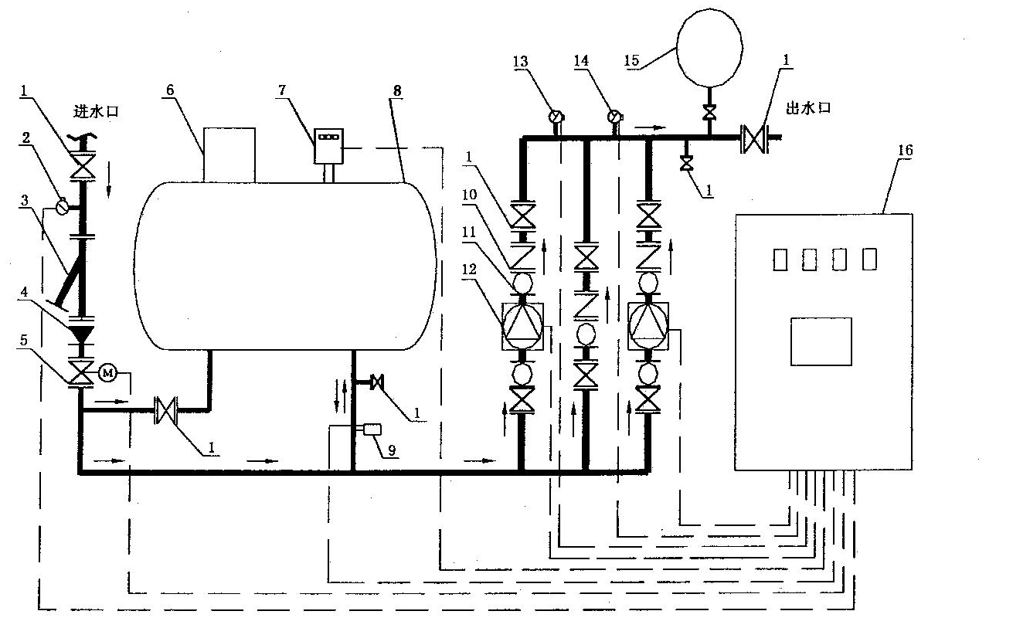

1——阀门； 2——压力传感器；
3——过滤器（可选）； 4——倒流防止器（可选）；
5——强制关闭装置； 6——真空抑制器；
7——液位控制器； 8——稳流补偿器；
9——压力开关； 10——止回阀；
11——铙性接头； 12——水泵机组；
13——压力传感器； 14——超压保护装置；
15——气压罐（可选）； 16——控制柜。
图A.1 设备组成

11
GB/T 24912—2010

附 录 B
（资料性附录）
试验仪表及装置
B.1 试验仪表及装置见表B.1
表B.1 试验仪表

序号 | 名称 | 规格型号 | 单位 | 数量 | 精度 | 备注
1 | 压力变送器 | 1.6 MPa | 只 | 3 | 2.5级
2 | 电压表 | 400V | 只 | 1 | 2.5级
3 | 电流表 |  | 只 | 1 | 2.5级 | 量程与设备匹配
4 | 数字式万用表 |  | 只 | 1 | 2.5级
5 | 兆欧表 | 500V | 只 | 1 | 2.5级
6 | 功率表 |  | 只 | 1 | 2.5级
7 | 数字式声级计 |  | 只 | 1
8 | 电磁流量计 |  | 只 | 1 | 2.5级
9 | 转速计 |  | 只 | 1
10 | 容积计 |  | 台 | 1
11 | 电子温湿度计 |  | 台 | 1
12 | PC机 |  | 台 | 1 |  | 移动式
13 | 压力计 |  | 台 | 1
14 | 电度表 |  | 台 | 1
B.2 试验装置见图B.1
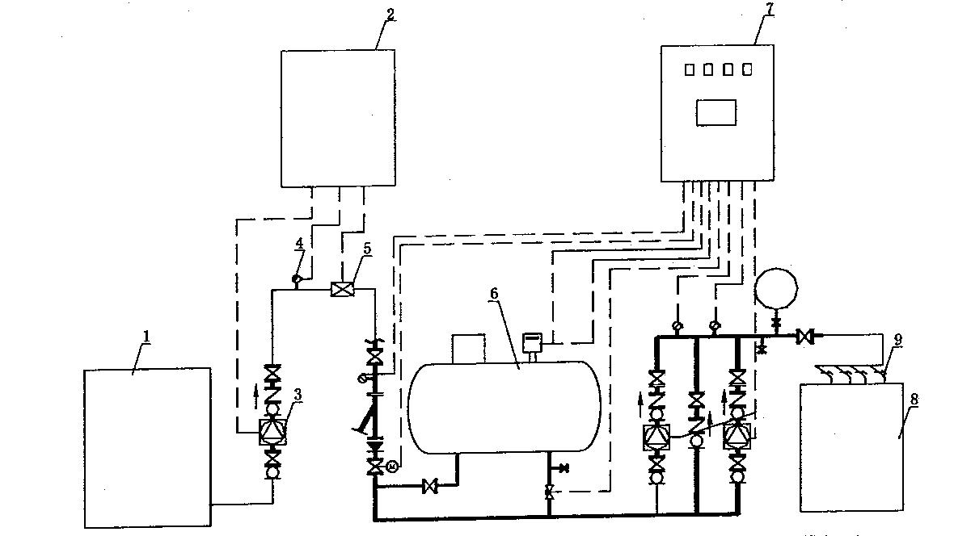

1——水池； 2——自来水模拟控制柜； 3——自来水模拟泵；
4——压力传感器； 5——流量计； 6——罐式叠压给水设备；
7——控制柜； 8——容积计； 9——放水阀。
图B.1 试验装置

12
GB/T 24912—2010

中 华 人 民 共 和 国
国 家 标 准
罐式叠压给水设备
GB/T 24912—2010
*
中国标准出版社出版发行
北京复兴门外三里河北街16号
邮政编码：100045
网址www.spc.net.cn
电话：68523946 68517548
中国标准出版社秦皇岛印刷厂印刷
各地新华书店经销
*
开本 880-1230 1/16 印张1.25 字数26千字
2010年9月第一版 2010年9月第一次印刷
*
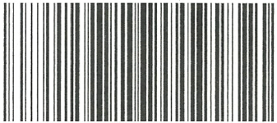
书号：155066 · 1-40286 定价 21.00元

如有印装差错 由本社发行中心调换
版权专有 侵权必究
GB/T 24912-2010 举报电话：（010）68533533

